Distribuční název: | Kurz negativního myšlení
Originální název: | Kunsten a tenke negativt
Premiéra: | 18.10.2007
Distributor: | Cinemart
Produkce: | Norsko
Rok výroby: | 2006
Slogan: | všechno, co potřebujeme vědět k přežití…
Režie: | Bård Breien
Scénář: | Bård Breien
Kamera: | Gaute Gunnari
Střih: | Zaklina Stojcevska
Hrají: | Marian Saastad Ottesen, Fridtjov Saheim, Kirsti Eline Torhaug, Per Schaaning, Henrik Mestad, Kari Simonsen, Kjersti Holmen
Černá komedie Kurz negativního myšlení si na MFF Karlovy Vary 2007 získala pozornost i srdce diváků. V divácké anketě festivalu se umístila na druhém místě z 215 hodnocených filmů hned za Vratnými lahvemi.  Partička několika hendikepovaných lidí pod vedením rázné psycholožky vyráží za svým dalším cílem: přesvědčit pětatřicetiletého Geira, který po autonehodě skončil na vozíku, že by se měl přidat k jejich skupině, naučit se společně s nimi pozitivně myslet a zachránit tak rozpadající se vztah.  Psycholožka ale nemá tušení s kým má tu čest. Namísto, aby Geir přijal jejich „učení pozitivního myšlení“ vzbouří se tento sebedestruktivní milovník Johnnyho Cashe a válečných filmů proti nevítané invazi „pozitivní“ energie a za pomoci místy až brutální upřímnosti, alkoholu a marihuany, ovládne celou situaci.  Uvnitř zánovního domu v poklidné čtvrti tak dochází během jedné noci k zúčtování s falešnou upřímností, dusivým soucitem a zdánlivě osvědčenými metodami léčby duše. Vítejte v „kurzu negativního myšlení“! |  |  | 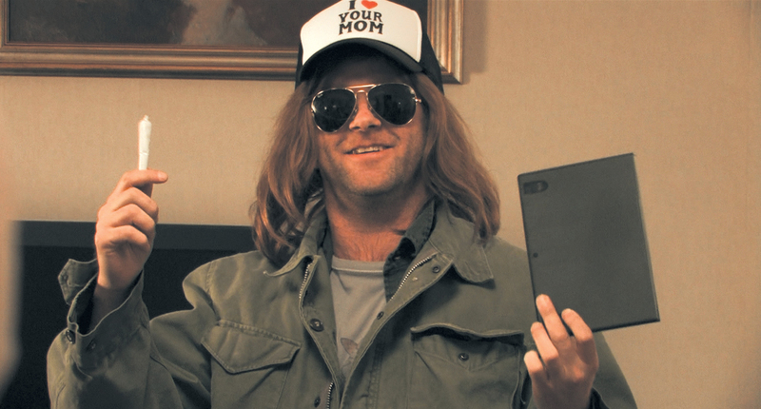  (Fridjotov Saheim jako hlavní hrdina Geir)  Debutující režisér Bård Breien smísil skandinávské psychologické drama o mezilidských vztazích se sarkasticky černou komedií.  Originálnímu tvaru přidává na atraktivitě hudební doprovod pro rockové fajnšmekry (Steppenwolf, Nina Simone či zmíněný Johnny Cash).  Ocenění:  Cena Český lev za nejlepší zahraniční film roku 2007.  Cena za nejlepší režii na MFF Karlovy Vary 2007.

